**FRIESLAND - Plaats = Stiens (FR) De Kleine Molen (Grondzeiler) O**

* 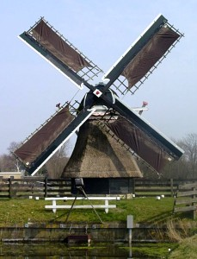Oorspronkelijk gebouwd in 1913 en in 1988 na restauratie verplaatst naar de huidige plek waar hij wordt gebruikt als inmaler.
* De molen is de kleinste Monniksmolen van Friesland en is sinds 1987 eigendom van de Stichting De Fryske Mole.
* De naam Binnema is afgeleid van de polder die de molen bemaalde